МОУ «Гимназия № 6» г.Новочебоксарск
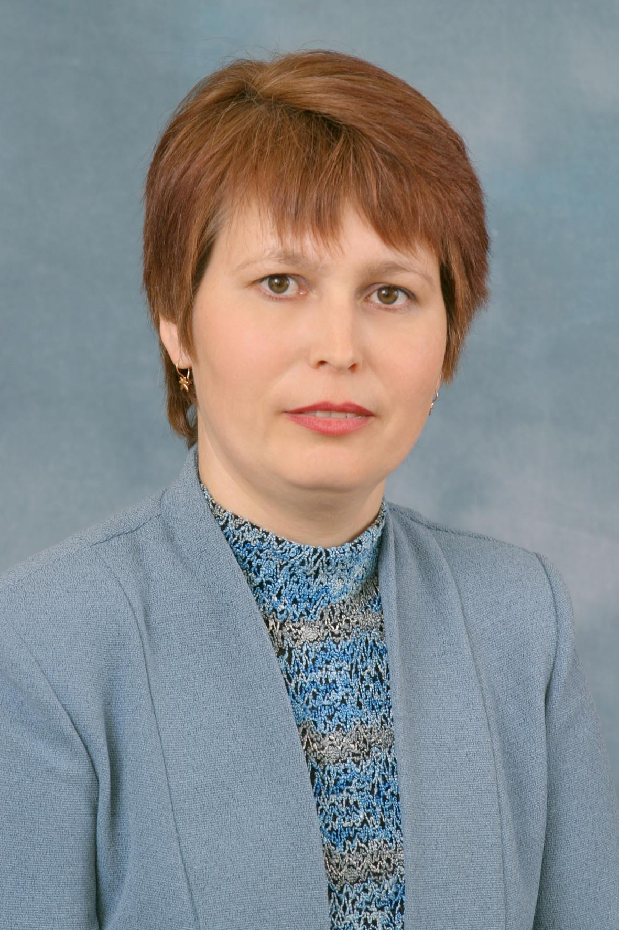
Яковлева Галина Леонтьевна
4 декабря 1966 года
г.Новочебоксарск
Винокурова, 2-3
инн 212401539902
паспорт – 9702 636203 выдан
Новочебоксарским ГОВД 14.08.2002
тел. дом.71-02-03 код 8-835-2

Классный руководитель 2 Б класса
Учитель начальных классов
Образование высшее педагогическое,
окончила ЧГПУ им. И.Я.Яковлева
Имеет первую категорию
Общий стаж работы – 19 лет
Педагогический стаж – 18 лет
Стаж работы в качестве классного
руководителя – 18 лет

Участвовала в проведении семинара классных руководителей гимназии
№ 6 по теме:
«Формы работы совместной деятельности учащихся и родителей во внеклассной деятельности» на МО классных руководителей гимназии № 6; ноябрь 2004 г.
Выступление на городском МО учителей начальных классов «Обучение грамоте по учебникам», август, 2004 г.
Участвовала в семинаре директоров школ города Новочебоксарска, 28.02.2003 – дала открытый урок «Математическая масленица»

Повышение квалификации 24.02.01. ЧРИО на квалификационную категорию учителя нач.классов

Проектная деятельность –
« Программа развития коллектива учащихся»

